1．(2017辽宁省沈阳市东北育才学校高三第八次模拟）
质量为3kg的物体静止于光滑水平面上,从某一时刻开始,在4s内物体所受的水平冲量与时间的关系如图所示，则在4s内物体的位移( ）
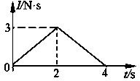
A。 0 B. 1m C. 2m D. 6m
【答案】C
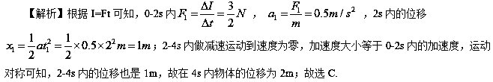
2．（2017山东淄博高三模拟)
质量相等的A、B两物体放在同一水平面上，分别受到水平拉力F₁、F₂的作用而从静止开始做匀加速直线运动.经过时间t₀和4t₀速度分别达到2v₀和v₀ 时，分别撤去F₁和F₂，以后物体继续做匀减速直线运动直至停止。两物体速度随时间变化的图线如图所示。设F₁和F₂对A、B的冲量分别为I₁和I₂，F₁和F₂对A、B做的功分别为W₁和W₂，则下列结论正确的是
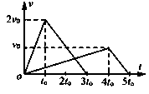
A。 I₁：I₂=12：5，W₁:W₂=6：5
B。 I₁：I₂=6：5，W₁：W₂=3：5
C. I₁：I₂=3:5,W₁：W₂=6:5
D。 I₁：I₂=3：5，W₁:W₂=12:5
【答案】C
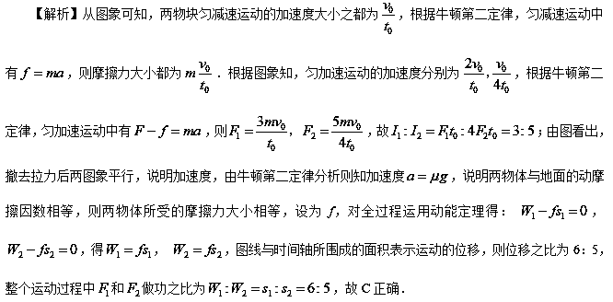
3．（2017山东省曹县六中高三物理5月阶段性自测）
如图所示,弹簧的一端固定在竖直墙上,质量为m₀的光滑弧形槽静止在光滑水平面上，底部与水平面平滑连接,一个质量为m(m〈m₀）的小球从槽高h处开始自由下滑,下列说法正确的是（ ）
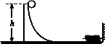
A。 在以后的运动过程中,小球和槽的水平方向动量始终守恒
B. 在下滑过程中小球和槽之间的相互作用力始终不做功
C. 全过程小球和槽、弹簧所组成的系统机械能守恒,且水平方向动量守恒
D. 小球被弹簧反弹后，小球和槽的机械能守恒，但小球不能回到槽高h处
【答案】D
【解析】当小球与弹簧接触后，小球与槽组成的系统在水平方向所受合外力不为零，系统在水平方向动量不守恒,A错误；下滑过程中两物体都有水平方向的位移，而力是垂直于球面的，故力和位移夹角不垂直,故两力均做功，B错误；全过程小球和槽、弹簧所组成的系统只有重力与弹力做功，系统机械能守恒，小球与弹簧接触过程系统在水平方向所受合外力不为零,系统水平方向动量不守恒，C错误；球在槽上下滑过程系统水平方向不受力,系统水平方向动量守恒,球与槽分离时两者动量大小相等，由于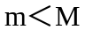，则小球的速度大小大于槽的速度大小，小球被弹簧反弹后的速度大小等于球与槽分离时的速度大小，小球被反弹后向左运动，由于球的速度大于槽的速度，球将追上槽并要槽上滑，在整个过程中只有重力与弹力做功系统机械能守恒，由于球与槽组成的系统总动量水平向左，球滑上槽的最高点时系统速度相等水平向左系统总动能不为零，由机械能守恒定律可知，小球上升的最大高度小于h，小球不能回到槽高h处，D正确。
4．(2017山东省滕州市第五中学高三物理4月阶段性自测)
如图甲所示，一轻弹簧的两端与质量分别为m₁和m₂的两物块A、B相连接,并静止在光滑的水平面上。现使A瞬时获得水平向右的速度3m/s,以此刻为计时起点，两物块的速度随时间变化的规律如图乙所示,从图象信息可得（ ）
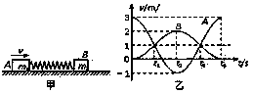
A. m₁：m₂=1：2
B。 t₂到t₃这段时间弹簧处于压缩状态
C. 物块A、B在t₁与t₃两个时刻各自的加速度相同
D。 从开始计时到t₄这段时间内，物块A、B在t₂时刻相距最远
【答案】A
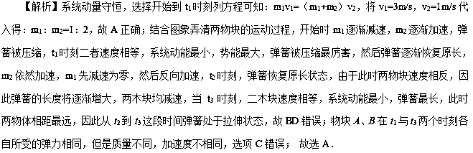
5．（2017河南省郑州市高三第三次质量预测）
如图甲所示为杂技中的“顶竿"表演、水平地面上演员B用肩部顶住一根长直竹竿，另一演员A爬至竹竿顶端完成各种动作。某次顶竿表演结束后,演员A自竿顶由静止开始下落。滑到竿底时速度正好为零，然后曲腿跳到地面上,演员A、B
质量均为50kg，长竹竿质量为5kg，A下滑的过程中速度随时间变化的图象如图乙所示.重力加速度g取10m/s²，下列判断正确的是
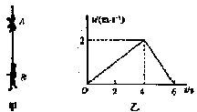
A。 竹竿的总长度约为3m
B。 0-6s内，演员B对地面的压力大小始终为1050N
C. 0—6s内，竹竿对演员B的压力的冲量大小为3300N·s
D. 演员A落地时向下曲腿，是为了缩短作用时间以减小地面的冲击力
【答案】C
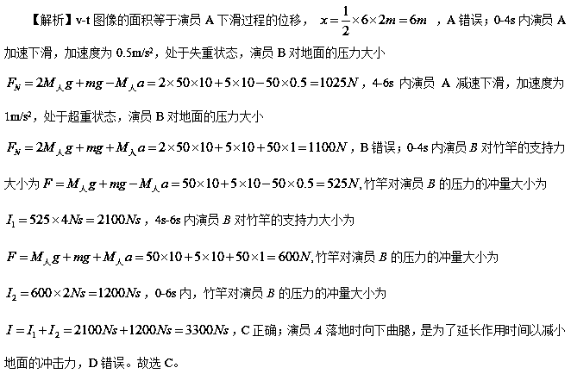
【名师点睛】
v-t图像的面积等于位移,求出竹竿的总长度;0-4s，人做匀加速运动，4—6s过程中,人做匀减速运动。先根据图像由运动学公式求出加速度，再根据牛顿第二定律和第三定律求解人的肩部受到的压力．根据冲量公式分别求出两段时间内的冲量，求出0-6s内竹竿对演员B的压力的冲量大小；演员A落地时向下曲腿，是为了延长作用时间以减小地面的冲击力。
6．(2017江西省临川一中高三下学期5月底模拟）
如图所示,三小球a、b、c的质量都是m，都放于光滑的水平面上,小球b、c与轻弹簧相连且静止,小球a以速度v₀冲向小球b,碰后与小球b黏在一起运动。在整个运动过程中,下列说法正确的是( ）
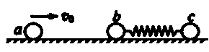
A。 三球与弹簧组成的系统总动量守恒,总机械能不守恒
B. 三球与弹簧组成的系统总动量守恒,总机械能也守恒
C. 当小球b、c速度相等时，弹簧弹性势能最大为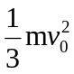
D. 当弹簧第一次恢复原长时，小球c的动能为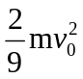
【答案】AD
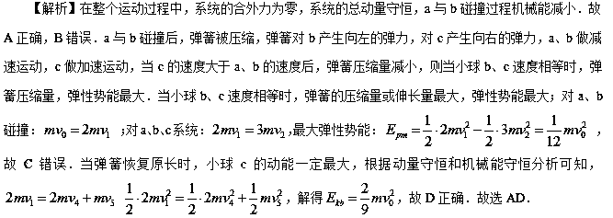
7．（2017江西师大附中第三次模拟考试）
利用如图所示的方式验证碰撞中的动量守恒，竖直平面内的四分之一光滑圆弧轨道下端与水平桌面相切，先将小滑块A从圆弧轨道的最高点无初速度释放,测量出滑块在水平桌面滑行的距离x₁（图甲)；然后将小滑块B放在圆弧轨道的最低点，再将A从圆弧轨道的最高点无初速度释放，A与B碰撞后结合为一个整体，测量出整体沿桌面滑动的距离x₂（图乙)。圆弧轨道的半径为R，A和B完全相同，重力加速度为g。
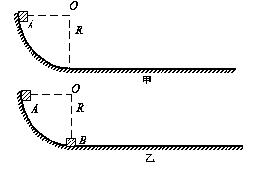
(1)滑块A运动到圆弧轨道最低点时的速度v=_________(用R和g表示）；
(2)滑块与桌面的动摩擦因数μ=____________(用R和x₁表示)；
(3)若x₁和x₂的比值$$\frac{x_{1}}{x_{2}}$$=____________,则验证了A和B的碰撞动量守恒.
【答案】 （1)$$\sqrt{2gR}$$ （2）$$\frac{R}{x_{1}}$$ (3)4
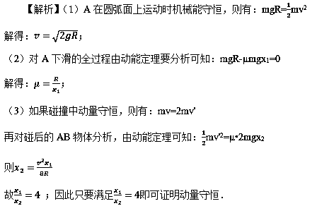
点睛：本题考查动量守恒定律以及功能关系的应用,要注意明确实验原理,知道实验中如何验证动量守恒定律，明确机械能守恒定律以及动量守恒定律的正确应用．
8．（2017辽宁省沈阳市东北育才学校高三第八次模拟）
为了验证碰撞中的动量守恒和检验两个小球的碰撞是否为弹性碰撞(碰撞过程中没有机械能损失）,某同学选取了两个体积相同、质量不等的小球，按下述步骤做了如下实验：
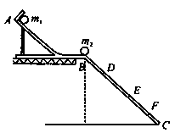
①用天平测出两个小球的质量分别为m₁和m₂,且m₁〉m₂．
②按照如图所示的那样，安装好实验装置．将斜槽AB固定在桌边，使槽的末端点的切线水平．将一斜面BC连接在斜槽末端．
③先不放小球m₂，让小球m₁从斜槽顶端A处由静止开始滚下,记下小球在斜面上的落点位置．
④将小球m₂放在斜槽前端边缘处，让小球m₁从斜槽顶端A处滚下，使它们发生碰撞，记下小球m₁和小球m₂在斜面上的落点位置．
⑤用毫米刻度尺量出各个落点位置到斜槽末端点B的距离．图中D、E、F点是该同学记下的小球在斜面上的几个落点位置,到B点的距离分别为L_{D}、L_{E}、L_{F}．
根据该同学的实验，回答下列问题：
（1)小球m₁与m₂发生碰撞后，m₁的落点是图中的_______点，m₂的落点是图中的_____点．
(2)用测得的物理量来表示,只要满足关系式_________________说明碰撞中动量是守恒的．
（3)用测得的物理量来表示，只要再满足关系式_____________说明此碰撞过程是弹性碰撞．
【答案】 D F 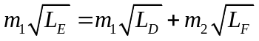 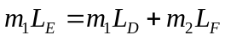
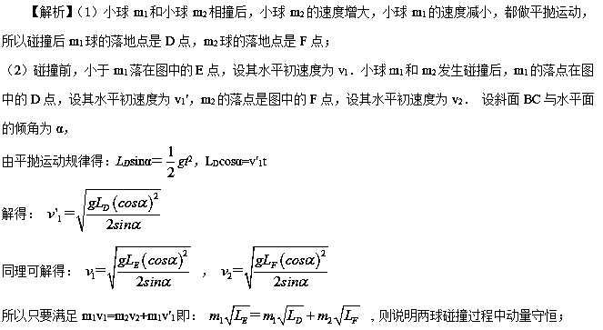（3）若两小球的碰撞是弹性碰撞,则碰撞前后机械能没有损失．则要满足关系式：
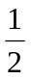m₁v₁²=m₁v′₁²+m₂v²
即m₁L_{E}=m₁L_{D}+m₂L_{F}
点睛：解答此题要学会运用平抛运动的基本规律求解碰撞前后的速度，两小球的碰撞是弹性碰撞,则碰撞前后机械能没有损失．
9．（2017黑龙江省哈尔滨市第三中学高三第三次模拟考试）
如图装置可验证动量守恒定律，实验中使用两个半径相等的刚性小球1和2(它们的碰撞可近似认为弹性碰撞)。
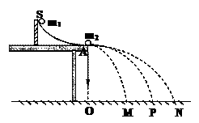
（1)实验中为了使碰撞后两个小球均向右飞出，则两个小球质量关系为______:
A．入射小球质量m₁等于被撞小球质量 m₂
B．入射小球质量m₁小于被撞小球质量 m₂
C。入射小球质量m₁大于被撞小球质量 m₂
（2）实验中，直接测量小球的速度是很困难的，可以通过仅测量小球平抛运动的水平位移来间接的解决这一问题。为了使小球飞出后的水平位移可代替小球碰前、碰后的速度，为此需要满足____:
A．小球m₁每次可以不由静止从S释放
B．斜槽SA右端切线方向要水平
C．斜槽SA要光滑
（3)图中O点为小球抛出点在地面上的垂直投影，实验前用天平测量两个小球质量分别为m₁和 m₂。实验时先让入射小球m₁多次从斜槽上S位置由静止释放,找到其平均落点为P，测出平抛水平位移OP。再分别找出两球碰后的平均落点M、N，测出OM和ON。若两球碰撞前后动量守恒，则其表达式可表示为______________（用题中测量的物理量表示）。
【答案】 (1）C （2）B (3) m₁·OP=m₁·OM+m₂· ON
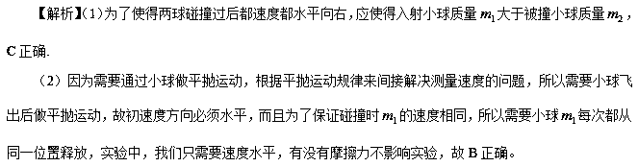
(3）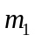碰撞前的速度为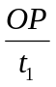，碰撞后的速度为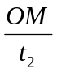， 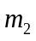
碰撞后的速度为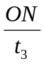，所以验证的表达式为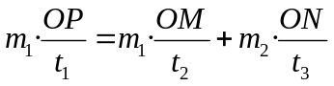，又因为从同一高度做平抛运动，所以运动时间相同，故
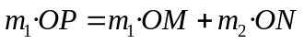
10．（2018广东省惠州市高三第一次调研考试）
如图所示，一个半径为R=1.00m的粗糙圆孤轨道,固定在竖直平面内，其下端切线是水平的，轨道下端距地面高度为h=1.25m在轨道末端放有质量为m_{B}=0。05kg的小球(视为质点），B左侧轨道下装有微型传感器,另一质量为m_{A}=0.10kg的小球A（也视为质点）由轨道上端点从静止开始释放，运动到轨道最低处时,传感器显示读数为2.6N，A与B发生正碰，碰后B小球水平飞出,落到地面时的水平位移为s=1.00m，不计空气阻力，重力加速度取g=10m/s²。求：
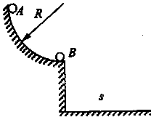
（1）小球A运动到轨道最低处时的速度大小
(2）小球A在碰前克服摩擦力所做的功；
（3）A与B碰撞过程中，系统损失的机械能.
【答案】（1）4。00m/s（2）0。20J（3）0。25J
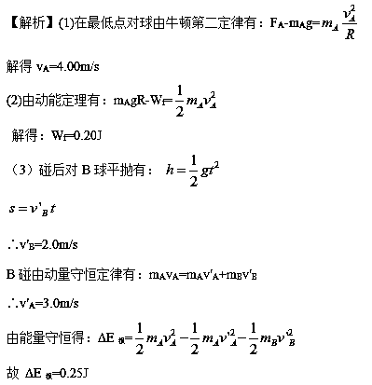
11．(2017山东省曹县六中高三物理5月阶段性自测题）
如图所示，光滑水平面上放着质量都为m的物块A和B,A紧靠着固定的竖直挡板，A、B 间夹一个被压缩的轻弹簧（弹簧与A、B均不拴接），用手挡住B不动,此时弹簧弹性势能为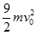．在A、B间系一轻质细绳，细绳的长略大于弹簧的自然长度．放手后绳在短暂时间内被拉断，之后B继续向右运动，一段时间后与向左匀速运动、速度为v₀的物块C发生碰撞，碰后B、C立刻形成粘合体并停止运动，C的质量为2m．求:
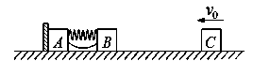
（1)B、C相撞前一瞬间B的速度大小；
（2）绳被拉断过程中，绳对A所做的功W．
【答案】（1）2v₀（2)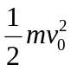
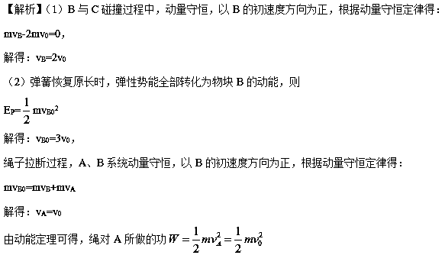
12．（2017山东省滕州市第五中学高三物理4月阶段性自测）
如图所示,木块质量m=0．4kg,它以速度v₀=5m/s水平地滑上一辆长为L的静止的平板小车，已知小车质量M=1．6kg，木块与小车间的动摩擦因数为μ=0．4,木块恰好没有滑离小车，地面光滑，g取10m/s²,求：
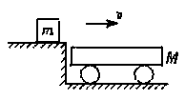
（1）木块相对小车静止时小车的速度；
（2）小车的长度L．
【答案】（1）1m/s （2）2．5m
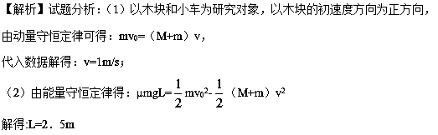
13．（2017陕西省黄陵中学高三（重点班）下考前模拟（二））
如图所示，一个轻弹簧水平放置，左端固定在A点，右端与一质量为m₁=1kg的物块P接触，但不拴接.AB是水平轨道，B端与半径R=0.8m的竖直光滑半圆轨道BCD底部相切，D是半圆轨道的最高点。另一质量为m₂=1kg的物块Q静止于B点。用外力缓慢向左推动物块P，将弹簧压缩（弹簧处于弹性限度内），使物块P静止于距B端L=2m处.现撤去外力,物块P被弹簧弹出后与物块Q发生正碰，碰撞前物块P已经与弹簧分开,且碰撞时间极短,碰撞后两物块粘到一起，并恰好能沿半圆轨道运动到D点。物块P与AB间的动摩擦因数μ=0。5，物块P、Q均可视为质点（g=10m/s²）。求:
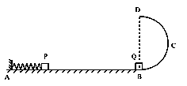
（1）与物块Q发生碰撞前瞬间物块P的速度大小；
（2）释放物块P时，弹簧的弹性势能E_{P}。
【答案】（1）4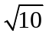m/s （2)90J
【解析】（1）设与小物块Q发生碰撞前小物块P的速度大小为v₀，碰后二者速度大小为v₁，在D点速度大小为v₂，
在D点： 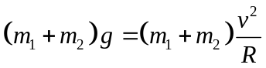
从B—D过程,由动能定理得: 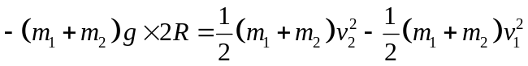
得： 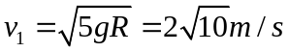
对P、Q碰撞前后,由动量守恒定律得： 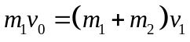
得： 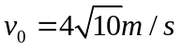
（2）从释放点至B点，对小物块P由动能定理得： 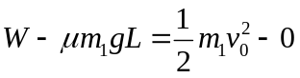
解得：W=E_{P}=90J
14．（2017河南省南阳市第一中学校高三第四次模拟）
在光滑的水平轨道上，停放着一辆质量为680g的平板小车，在小车的右端C处的挡板上固定着一根轻质弹簧,在靠近小车左端的车面上A处，放有一块质量为675g的滑块(其大小可不计），车面上B处的左边粗糙而右边光滑，现有一质量为5g的子弹以一定的初速度水平向右击中滑块，并留在滑块中与滑块一起向右滑动,且停在B处．
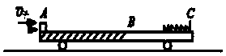
（1）若已知子弹的初速度为340m/s，试求当滑块停在B处时小车的速度；
（2）若小车与滑块一起向右滑动时撞上了一堵竖直墙壁，使小车以原速率反弹回来，试求滑块最终的位置和速度．
【答案】（1)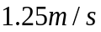 （2）停在小车的A处,且最终速度为零
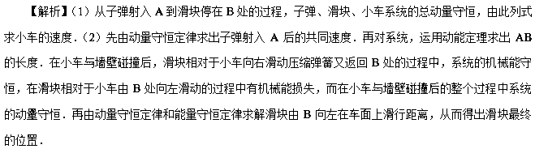
（1）设子弹、滑块、小车的质量分别为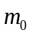、m和M，由于整个过程中子弹、滑块、小车系统的总动量守恒，取向右为正方向，由动量守恒定律有: 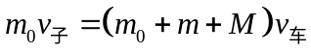；代入数据解得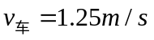
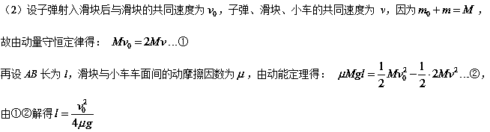
在小车与墙壁碰撞后，滑块相对于小车向右滑动压缩弹簧又返回B处的过程中，系统的机械能守恒，在滑块相对于小车由B处向左滑动的过程中有机械能损失,而在小车与墙壁碰撞后的整个过程中系统的动量守恒．设滑块的最终速度为u
则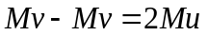，得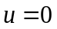
设滑块由B向左在车面上滑行距离为L，则由能量守恒定律有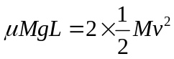
可得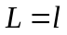
即滑块最终停在了小车上的A处，且最终速度为零．
15．(2017山西省太原市高三第三次模拟）

如图所示，倾角为θ的光滑斜面底端固定一弹性挡板P,将小滑块A和B从斜面上距挡板P分别为l和3l的位置同时由静止释放，A与挡板碰撞后以原速率返回；A与B的碰撞时间极短且无机械能损失。已知A的质量为3m、B的质量为m，重力加速度为g，滑块碰撞前后在一条直线上运动，忽略空气阻力及碰撞时间，将滑块视为质点,求：
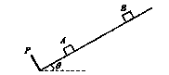
⑴两滑块第一次相碰的位置；
⑵两滑块第一次相碰后，B与挡板的最远距离。
【答案】（1) 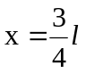 （2） 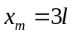
【解析】（l）两滑块在斜面上运动时，加速度相同为a，由牛顿第二定律有：
mgsin=ma
设A运动到P的时间为t₁、速度为v₁，由位移公式有：
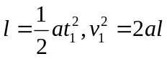
解得： 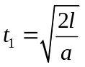， 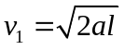
A与档板碰撞后，以速率v₁沿斜面向上滑动，设A球再经时间t₂与B相遇，相遇点与P的距离为x，由运动学规律：
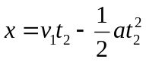
B在斜面上做匀加速运动，由运动学规律有：
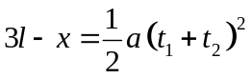
联立解得： 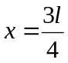
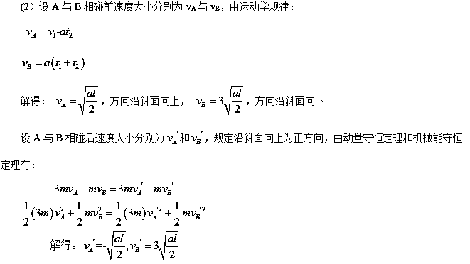
第一次相碰后，B上滑的距离为x_{B},由运动学规律有：
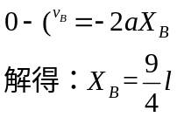
B与挡板的最远距离为：
X_{m}=X+X_{B}
解得： 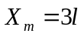
16．（2017宁夏银川九中高三下第五次模拟）
如图所示，水平地面上静止放置一辆小车A，质量m_{A}=4kg，上表面光滑，小车与地面间的摩擦力极小,可以忽略不计．可视为质点的物块B置于A的最右端，B的质量m_{B}=2kg．现对A施加一个水平向右的恒力F=10N,A运动一段时间后，小车左端固定的挡板B发生碰撞,碰撞时间极短，碰后A、B粘合在一起，共同在F的作用下继续运动，碰撞后经时间t=0。6s,二者的速度达到v_{t}=2m/s．求:
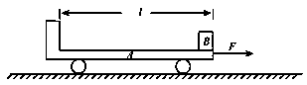
（1）A开始运动时加速度a的大小;
（2）A、B碰撞后瞬间的共同速度v的大小;
(3）A的上表面长度l．
【答案】（1）a=2.5m/s² （2)v=1m/s (3）l=0。45m
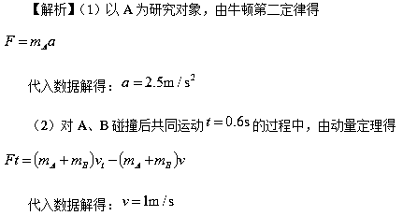
(3）设A、B发生碰撞前，A的速度为v_{A}，对A、B发生碰撞的过程,由动量守恒定律有:
A从开始运动到与B发生碰撞前，由动能定理得: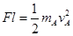
联立代入数据解得:
17．（2017山东省日照市高三校际联合模拟考试（三模）理综）
如图所示，粗糙的斜面与光滑的水平面通过半径可忽略的光滑小圆弧平滑连接.已知斜面的倾角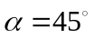，A、B、C是质量均为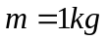
以上内容仅为本文档的试下载部分，为可阅读页数的一半内容。如要下载或阅读全文，请访问：https://d.book118.com/048132065043006033

